Дорохов Владимир Васильевич
( 1924 -2011г.г. )
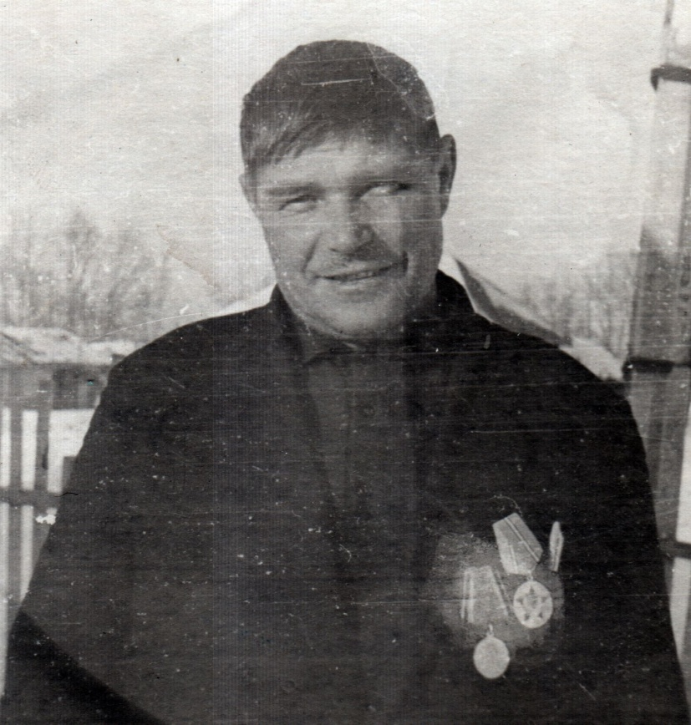

Дорохов Владимир Васильевич родился в селе Михайло-Овсянка Колдыбанского района Куйбышевской области 8 августа 1924 года. Родился он в простой крестьянской семье. Мать – домохозяйка, воспитывала шестерых детей и одновременно работала в колхозе. Отец - Василий Гермогенович - участвовал в первой мировой войне, после которой вернулся домой инвалидом. Он вместе с матерью растил детей, работал в колхозе на руководящих должностях, был одним из первых коммунистов в селе и активным организатором колхоза. До войны, в 30-тые годы семья Дороховых переехала жить в поселок Макаров, который находился в нескольких километрах от Михайло-Овсянки, в колхоз «Красная Нива».
Жилось семье трудно, но, несмотря на это, все дети учились, Владимир Васильевич после окончания начальной школы в Михайло-Овсянке, окончил восьмилетнюю школу в с. Пестравка, затем перед самой войной окончил ФЗО в г. Куйбышеве по специальности плотник-краснодеревщик. После окончания фабрично-заводской школы получил 5-ый разряд по своей специальности.
До армии работал в колхозе разнорабочим. Был призван на военную службу в августе 1942 года и направлен в воинскую часть. Служил он сначала в тыловой части: копали оборонительные рвы, окопы, создавали укрепления для основных ударных сил Советской Армии. По его рассказам в это время - с августа1942 года по ноябрь 1942 года - он как бы проходил подготовку (курс молодого бойца), обучался военному и стрелковому делу. И уже в конце 1942 года принял присягу и был направлен на фронт в 65 гвардейскую стрелковую дивизии в качестве пулеметчика. В период с 1942 по октябрь 1944 года принимал активное участие в боевых действиях на фронтах Великой Отечественной войны. По его рассказам в этот период он был трижды ранен, лечился в госпиталях и после выздоровления снова возвращался в строй, в свою 65 гвардейскую стрелковую дивизию на передовую линию. За два с небольшим года ему много пришлось пережить и испытать в свои 18-20 лет.
Владимир Васильевич не охотно вспоминал годы Великой Отечественной войны, но все же иногда рассказывал нам - детям и нашим сверстникам - об ужасах этой коварной жестокой войны. Он воевал против фашизма – черной чумы 20-го века. Тяжело было переносить все эти испытания: голод, холод, в окопах заедали вши, порою негде было согреться, обсушиться, так как он воевал эти два года на передовой. Запрещалось разводить костры, чтобы не выдать себя противнику, но все это, по их мнению, была ерунда. Они с каждым днем наступали, уничтожая фашистов, освобождая свои земли, села, поселки, города. В душе у них была гордость за свою Родину, Отечество и это было несравнимо с теми тяготами, которые они испытывали. Слова «УРА!» и «За Родину!» вдохновляли их вновь и вновь на борьбу с фашизмом за свое Отечество.
Владимир Васильевич в составе 65 гвардейской стрелковой дивизии прошел с боями от Волги до Польши – это тысяча километров. Участвовал в боях под Пензой, Воронежем, Курском, Смоленском. Особенно жаркие, по его словам, битвы – это битвы под Курском, Смоленском. В октябре 1944 года в одном из тяжелых боев, он был очень тяжело ранен в правое бедро и коленный сустав. По рассказам Владимира Васильевича - был тяжелый бой за освобождение небольшого города, мина разорвалась рядом с ним, он почувствовал резкую боль в ноге. Находясь в сознании, он перетянул жгутом ногу выше раны, чтобы не было большой потери крови и потерял сознание. На рассвете, очнувшись, он понял, что находится в воронке от снаряда, услышав немецкие голоса, понял – это фашисты ходили и расстреливали наших раненых солдат. Он притворился мертвым, фашисты прошли мимо. Сутки он пролежал в этой воронке от снаряда и только на следующее утро, когда наши войска начали наступление, его обнаружили и доставили в госпиталь. У него была перебита осколком артерия правого бедра. Только благодаря опытному хирургу, была сшита артерия и сохранена нога. Три месяца он лежал в госпитале, после чего был комиссован из армии, как непригодный к участию в боевых действиях.
В марте 1945 года он возвратился в родной поселок Макаров. Имея три сквозных, пулевых ранения и одно тяжелое ранение бедра и коленного сустава, он гордый и непобедимый начал свою послевоенную жизнь. Во время войны он был награжден орденом Красной звезды, Орденом Жукова, медалями «За отвагу» и «Боевые заслуги».
После войны Дорохов Владимир Васильевич окончил педучилище, работал учителем сначала в селе Мало-Архангельское (Козловка), затем его перевели в Михайло-Овсянскую восьмилетнюю школу, где он проработал более 30 лет учителем. Вырастил и воспитал пятерых детей. Параллельно с учительской вел большую общественную работу. Проводил большую патриотическую работу среди подрастающего поколения села.
Ушел из жизни на 87 году 30 декабря 2011 года. Захоронен на кладбище села Михайло-Овсянка Пестравского района Самарской области.
Эти воспоминания написаны сыном Владимира Васильевича – Дороховым Василием Владимировичем в декабре 2017 года.

